Seite einrichten:
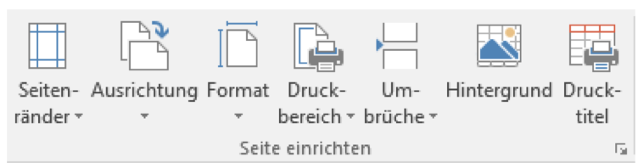

Seitenränder einrichten
Seitenränder – Benutzerdefinierte Seitenränder
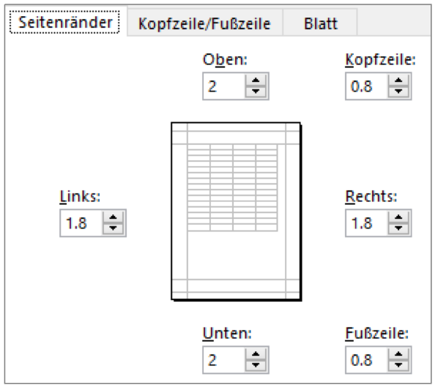

Ausrichtung
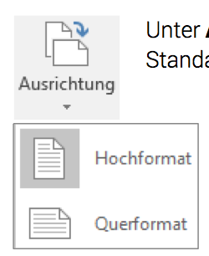

Format:
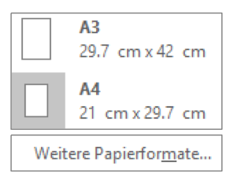

Druckbereich:
Druckbereich festlegen
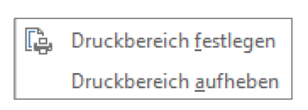
Drucktitel:
Drucktitel wiederholen:
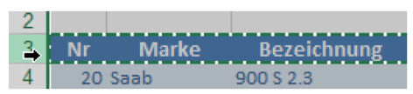
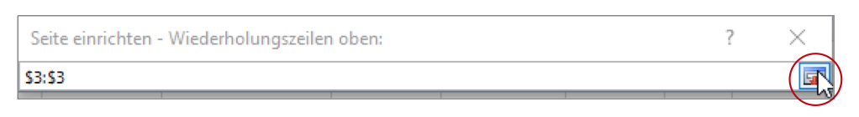
Resultat in der Seitenansicht kontrollieren.
Kopf- und Fusszeile
Mehrere Tabellenblätter mit Ctrl auswählen.

Einfügen – Kopf- und Fusszeile
(Seitenlayout wird angezeigt)

Toolregister Entwurf: Felder einfügen.

Optionen:
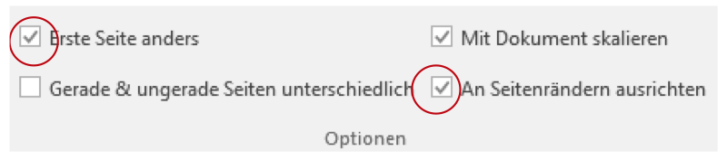

Format anpassen:

Breite, Höhe
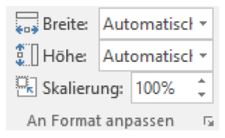

Skalierung:
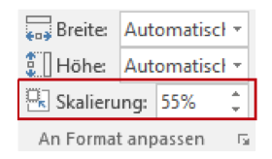

Seitenumbruch:
Statusleiste:
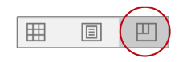Umbruchvorschau.
> man kann die Seitenumbrüche ändern
Seitenumbrüche zurücksetzen:
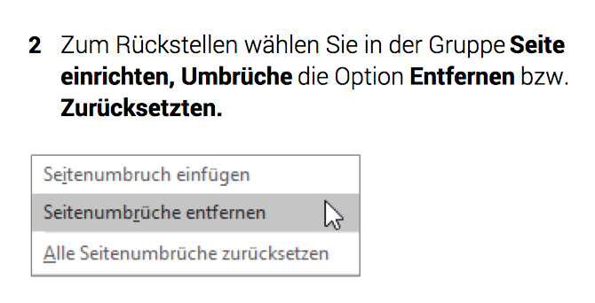

Blattoptionen:
Seiten einrichten – Blatt
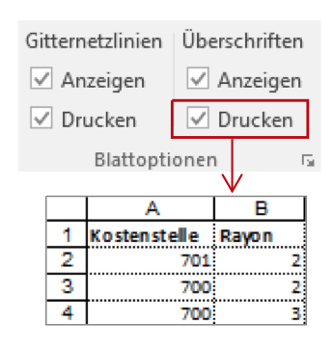
Anordnen

